先确认以下几点疑问：

1. 有CAN通讯后，是否MCU不自行根据油门、档位、刹车做任何动作了？还是可以模式切换？

A:总体上APU工作模式分自动驾驶模式和人工驾驶模式，在自动驾驶驾驶模式下，如果APU取得MCU的控制，MCU听从APU控制，同时监视**油门、档位、刹车**信号，如果检测到判定为人工干涉，具体判定条件MCU给出，同时获得APU认可。即MCU工作模式也分为自动驾驶模式 和人工驾驶模式，其中自动驾驶模式下MCU工作状态可参考APU工作状态分为:等待\激化\抑制\故障(0: Enabled 1: Active 2: Disabled 3: Failed)。

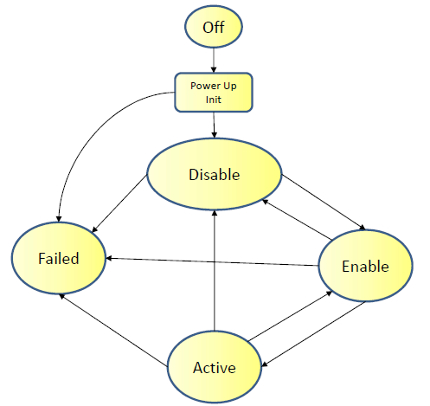

1. EPB驻车指令是需要MCU具体怎么执行？比如是在什么控制方式下？是下发目标转速为0还是让MCU自己把电机抱死？

A: EPB驻车指令给到MCU是看贵司电机是否具有抱死功能，可以设计为如果MCU有转速，就是下发目标转速为0，达到0后，电机抱死。

1. EPB刹车指令是什么意思？刹车只能靠机械去制动，MCU能做的只有能量回收等效的电制动。

A：EPB刹车指令(暂代行车制动)，主要是为了减少前期开发工作量，后期会把行车制动和驻车制动独立开的，涉及到电机MCU这一块，肯定是用于参考设计再生制动能量回收

1. EPB工作状态和EPB刹车灯点高指令给MCU做什么处理？

A：看MCU是否需求，设想是给MCU判定车辆是否制动，避免车辆自动驾驶模式或人工驾驶模式下，出现MCU驱动和EPB制动同时进行。

1. 油门踏板和刹车踏板如果没有开关量进MCU，则无法将踏板的真实状态送到bus。

A：根据目前车辆情况，贵司的MCU已有油门踏板开关量硬线接入呀，而刹车踏板开关量，后面可以增加刹车踏板角度传感器

1. 档位信号本来就是开关量，“档位信号有效性”是否有实际意义？

A：档位信号本是换挡器硬线接入MCU的，在自动驾驶模式下，档位杆的操作是没机械切换的，有了“有效性”是否更好控制操作，这一块需要看控制上怎么实现，你们有没有什么建议。另外附件我更新了档位的信号，APU需求请求控制档位线控SBW，暂且把档位线控作为虚拟的独立ECU考虑

1. 制动踏板有模拟量进MCU？

A:见第5点

1. 因上次此电机在北京标定时，只是为IO控制上车匹配，没有CAN的需求，所以输出扭矩及母线电流是无法准确得到的。

A:所以现在MCU要同时具备CAN和硬线控制，记得之前跟贵司沟通时，说硬件是具备功能的，只要重新烧入程序就行，现在如有变动请详细提出，并给出解决方案，谢谢

1. 故障代码是否按我公司默认的即可？

A：还没见到贵司故障代码，请提供，如果可以直接用，当然可以。

1. 如方便的话，请将自动驾驶/自动泊车的配合需求说明给我们一份，以便我们理解。

A：目前还没有具体的配合需求说明书，附件是我们初步的设想，贵司有更好的建议可以做成文件，大家沟通。

要求：附件二：MCU的Matrix设计参考是我们的初步设想，尤其是MCU相关的这一块，但具体内容还需贵司来先做一版，EXCEL表单

《MCU_141 20ms》

《MCU_241 50ms》

《MCU_142 20ms》

是根据之前贵司田总提供的模版整理的，而《MCU_141 10ms》中只初步定义了《1、MCU电机工作状态》信号，我们觉得此信号与“”电机使能”信号等同，且应该是MCU自己控制。详细见，请贵司完善141、241、142等

附件一：Topology设计规划参考

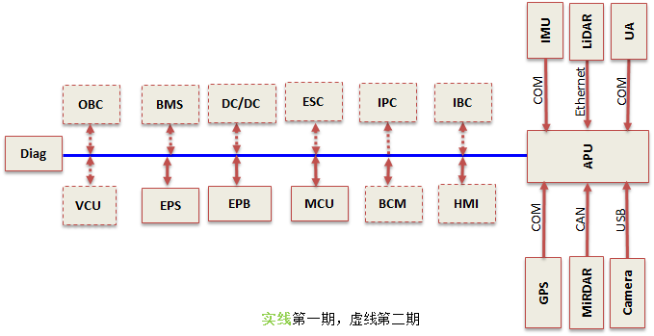

附件二：MCU的Matrix设计参考

